

**TISKOVÁ ZPRÁVA**  **11. listopadu 2022**

**DZ Dražice jsou ve svém oboru Nejdůvěryhodnější značkou roku 2022**

**Společnost DZ Dražice, největší český výrobce ohřívačů vody a akumulačních nádrží s tržbami za loňský rok ve výši 2,3 mld. Kč, získala letos již další ocenění: zlatou medaili v kategorii Kotle a bojlery 8. ročníku tuzemské ankety Důvěryhodné značky 2022, který zaštiťuje společnost ATOZ Marketing Services. Vyhlášení vítězů, kteří vzešli z průzkumu agentury NielsenIQ mezi 4 tisíci českými respondenty, proběhlo 10. listopadu na slavnostním galavečeru v prostorách Autoklubu ČR v Praze. Zástupci DZ Dražice si letos na podzim odnesli i další dvě ocenění: BIG SEE Product Design Awards 2021 za design elektrických ohřívačů vody TO 5.1 a TO 10.1 a Český výrobek 2022 za šroubovací elektrickou topnou jednotku TJ 6/4“ E.**

[Důvěryhodné značky](https://urlisolation.com/browser?clickId=025631C1-500A-455B-B9E4-CA767ACE33D2&frameUrl=%2Fpage%3Furl%3Dhttps%253A%252F%252Fwww.duveryhodneznacky.cz%252Fo-programu%252F%26token%3Dla6oddui-pq8uig6vyk&traceToken=1667818450%3Bnibe_eu_hosted%3Bhttp%3A%2Fwww.duveryhodneznacky.cz&url=https%3A%2F%2Fwww.duveryhodneznacky.cz%2Fo-programu%2F) jsou jedinou marketingovou anketou na českém trhu monitorující a hodnotící *domácností* značky, kterým čeští spotřebitelé nejvíce důvěřují.Právě souznění se značkou totiž podle zahraničních i tuzemských průzkumů hraje jednu z nejdůležitějších rolí při výběru jakéhokoli produktu nebo služby. „*Jsem opravdu hrdý na to, že se nám dostalo tohoto ocenění. Získali jsme tak další důkaz rostoucí obliby značek Dražice, NIBE či DZD Solar mezi odbornou a laickou veřejností. Navíc se jedná o potvrzení vysoké kvality našich produktů, ze které neslevujeme ani v současné složité době,*“ říká Karel Pacourek, generální ředitel [DZ Dražice](http://www.dzd.cz), a dodává: „*Každý podobný úspěch bereme jako závazek, abychom pokračovali ve výrobě, vývoji či dovozu ještě inovativnějších zařízení šetrných k životnímu prostředí. Díky tomu se nám daří nabízet kompletní produktové portfolio, jež přispívá k energetické soběstačnosti, průmyslových provozů či veřejných budov. Investice do inovací a designu mají rozhodně smysl a pomáhají českým výrobkům oslovit i náročné zahraniční trhy.*“

**DZ Dražice si letos na podzim odnesla rovněž stříbrnou medaili v kategorii Elektronika a vytápěcí technika prestižní ankety Český výrobek 2022[1] – a to za [šroubovací elektrickou topnou jednotku TJ 6/4“ E](https://www.dzd.cz/prislusenstvi/topna-jednotka-tj-6-4), která je konstruovaná jako přídavný zdroj ohřevu v ohřívačích vody zapojených v systému se solárními kolektory či v akumulačních nádobách. Důkazem toho, že firma nesbírá ocenění jen v České republice, je pak cena [BIG SEE Product Design Awards 2021](https://bigsee.eu/awards/)[2] za design elektrických ohřívačů vody [TO 5.1 a TO 10.1](https://www.dzd.cz/ohrivace-a-zasobniky-teple-vody/elektricke/zavesne/to?utm_source=search&utm_medium=toe&utm_campaign=rtb1&gclid=EAIaIQobChMIqqnltIKc-wIVk9d3Ch1-1Qp-EAAYAyAAEgI4IPD_BwE). Moderní design těchto maloobjemových bojlerů, které uspěly v široké konkurenci produktů z celkem 21 zemí střední a jihovýchodní Evropy, navrhl renomovaný český designér Zdeněk Veverka, s nímž společnost DZ Dražice dlouhodobě spolupracuje. Vyhlášení loňských vítězů proběhlo kvůli covidové situaci až letošního 27. října na zámku ve slovinské Lublani.

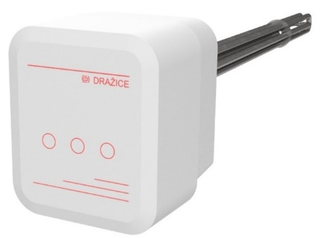*Šroubovací elektrická topná jednotka TJ 6/4“ E*

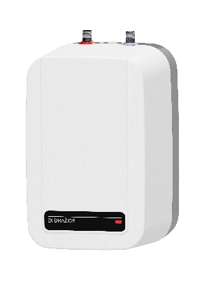*Elektrický ohřívač vody TO 10.1*

**O společnosti DZ Dražice a skupině NIBE**

Společnost DZ Dražice, člen skupiny NIBE, je největším výrobcem ohřívačů vody v České republice, známým po celé Evropě. Své výrobky s jedinečným systémem topných keramických těles vyváží do 40 zemí celého světa. V Česku má více než 50% podíl na trhu. Historie společnosti se píše již od roku 1900. Ohřívače vody pod značkou DZ Dražice začala vyrábět v roce 1956. V roce 2006 se firma stala součástí švédské společnosti NIBE Industrier AB, která má tři divize. Jednou z nich je NIBE Climate Solutions, která dodává výrobky pro vytápění, ohřev vody a ventilaci pro domácnosti i průmyslové objekty. Do této divize spadají tepelná čerpadla NIBE, jejichž výhradním dodavatelem pro Českou republiku a Slovensko je společnost DZ Dražice.

Základní činností společnosti DZ Dražice je výroba a prodej [ohřívačů vody](http://www.dzd.cz/cs/ohrivace-vody-bojlery) a akumulačních nádrží. Jedná se o modely v provedení svislém, vodorovném, stacionárním, [elektrickém](http://www.dzd.cz/cs/ohrivace-vody-bojlery/elektricke-ohrivace-vody) a [kombinovaném](http://www.dzd.cz/cs/ohrivace-vody-bojlery/kombinovane-ohrivace-vody) v objemech od 5 l do 1000 l. Dále pak vyrábí [nepřímotopné](http://www.dzd.cz/cs/ohrivace-vody-bojlery/neprimotopne-ohrivace-vody) stacionární zásobníky vody o objemech od 100 l do 2000 l. DZ Dražice nabízí rovněž hybridní ohřívače vody, které lze napojit na elektřinu ze sítě i na fotovoltaické panely, a klimatizace AIR a AIR Plus. Neméně důležitým předmětem činnosti je i výroba zásobníků vody s nepřímým ohřevem pro výrobce plynových kotlů. DZ Dražice vlastní výrobní závod s několika linkami v Dražicích a Luštěnicích nedaleko Benátek nad Jizerou.

Od roku 2022 je součástí DZ Dražice i divize DZD Solar zaměřená na fotovoltaická řešení.

***Další informace:***

**Crest Communications**

Marie Cimplová, tel.: +420 731 613 602, [marie.cimplova@crestcom.cz](mailto:lenka.vybulkova@crestcom.cz)

Kamila Čadková, tel.: +420 731 613 609, [kamila.cadkova@crestcom.cz](mailto:kamila.cadkova@crestcom.cz)

[**www.crestcom.cz**](http://www.crestcom.cz)**;** [**www.dzd.cz**](http://www.dzd.cz)

1. *Asociace Český výrobek podporuje tuzemské produkty, kontroluje jejich původ i nezávadnost a uděluje licenci k užívání ochranné známky Český výrobek. Pravidelně také vyhlašuje anketu stejného jména o nejlepší potravinářské a nepotravinářské výrobky, ve které jsou dané produkty hodnocené zástupci českých výrobců nebo zákazníky podle předem daných parametrů, kvality a vzhledu.*
2. *Porota soutěže BIG SEE Awards hodnotila jednotlivé produkty nejen podle jejich estetických vlastností a míry kreativity, ale zohlednila také jejich vliv na životní prostředí a možnosti uplatnění na zahraničních trzích.*